1、操作系统是一种（B）
A. 应用软件 B.系统软件
C.通用软件 D.工具软件
2、操作系统的（D）管理部分负责对进程进行调度
A. 存储器 B. 设备 C. 文件 D. 处理机
3、（A）要保证系统有较高的吞吐能力
A. 批处理系统 B. 分时系统
C. 网络操作系统 D 分布式操作系统
4、操作系统的基本类型主要有（C）
A. 批处理系统，分时系统和多任务系统
B. 单用户系统、多用户系统和批处理系统
C. 批处理系统、分时系统和实时系统
D. 实时系统、分时系统和多用户系统
5、分时操作系统通常用（C）策略为用户服务
A. 时间片加权分配 B. 段作业优先
C. 时间片轮转 D. 可靠性和灵活性
6、若把操作系统看作计算机资源的管理者，下列的（D）不属于操作系统所管理的资源。
A. 磁盘 B. 内存 C. CPU D. 中断
7、下列操作系统的各个功能组成部分中，（A）不需要硬件支持。
A. 进程调度 B. 时钟管理 C. 地址映射 D. 中断系统
8、用户在程序设计过程中，可通过（C）获得操作系统的服务。
A 库函数 B 键盘命令 C 系统调用 D 内部命令
9、推动批处理系统形成和发展的主要动力是（B）推动分时系统发展的主要动力是（C）
A 提高计算机系统的功能 B 提高系统资源利用率
C方便用户 D 提高系统的运行速度
10、在多道批处理系统中，为了充分利用各种资源，系统总是优先选择（B）多个作业投入运行；为了提高吞吐量，系统总是想方设法缩短用户作业的（D）
A 计算量大的 B 计算和I/O均衡的
C 运行时间 D 周转时间
11、从下面关于并发性的论述中，选择一条正确的论述。
A 并发性是指若干事件在同一时刻发生
B 并发性是指若干事件在不同时刻发生
C 并发性是指若干事件在同一时间间隔内发生
D 并发性是指若干事件在不同时间间隔内发生

12、采用（C）结构时，将OS分成用于实现OS最基本功能的内核和提供各种服务的服务器两个部分；通常，下列模块中必须包含在操作系统内核中的是（B）模块
A 模块化 B 层次式 C 微内核 D 整体式
A 内存分配 B 中断处理 C 文件处理 D 命令处理

1、分配到必要的资源并获得处理机的状态是（B）
A. 就绪状态 B. 执行状态 C. 阻塞状态 D. 新状态
2、挂起的进程被激活，应该使用（C）原语
A. Create B. Suspend C. Active D. Wakeup
3、若P、V操作的信号量S初值为2，当前值为-1,则表示有（B）等待进程。
A. 0个 B. 1个 C. 2个 D. 3个
解析：信号量的取值可以解释为：S值的大小表示某类资源的数量。当S>0时，表示还有资源可以分配：当S<0时，其绝对值表示S信号量等待队列中进程的数目。每执行一次P操作，意味着要求分配一个资源;每执行一次V操作，意味着释放一个资源。所以当S=-1时，表示等待队列中有1个等待进程。
4、有m个进程共享同一临界资源，若使用信号量机制实现临界资源的互斥访问，则信号量值的变化范围是_-(m-1)~1_
5、下列进程状态转换中，绝对不可能发生的状态转换是（C）；一般不会发生的状态转换是（E）
A 就绪→执行 B 执行→就绪 C 就绪→阻塞
D 阻塞→就绪 E 阻塞→执行 F 执行→阻塞
6、在分时系统中，导致进程创建的典型事件是（A）；在批处理系统中，导致进程创建的典型事件是（B）
A：（1）用户注册（2）用户登录（3）用户记账（4）用户通信
B：（1）作业录入（2）作业调度（3）进程调度（4）中级调度
7、由系统专门为运行中的应用进程创建新进程的事件是（C）。在创建进程时，（D）不是创建所必须的步骤。
C：（1）分配资源 （2）进行通信（3）共享资源（4）提供服务
D：（1）为进程创建PCB（2）为进程分配内存等资源（3）为进程分配CPU（4）将进程插入就绪队列
8、（1）（2）（4）（3）
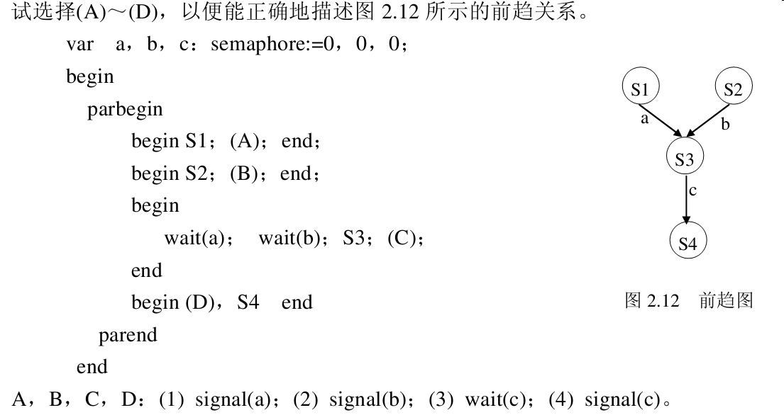

- 在一个单处理机系统中，若有5个用户进程，且假设当前时刻为用户态，则处于就绪状态的用户进程最多有_4_个，最少有_0_个。
（因为是单处理机系统，所以一个时刻只有一个进程处于执行状态，能占据处理机运行。所以，5个用户进程，处于就绪状态的进程最多有4个。
最少时有0个就绪状态进程，此时有两种情况：
1、4个进程处于阻塞状态，1个进程处于执行状态。
2、5个进程都处于阻塞状态。）
10、在引入线程的操作系统中，独立调度和分配的基本单位是线程，资源分配的单位是进程。
11、同步机制遵循的基本准则有空闲让进、 忙则等待、有限等待、让权等待。
12、进程通信的类型有共享存储器系统、消息传递系统、管道通信三类，其中管道通信利用共享文件进行通信。
13、线程之所以能减少并发执行的开销是因为线程基本不拥有资源。
14、下列关于管道通信的叙述中，正确的是
A、一个管道可实现双向数据传输
B、管道的容量仅受磁盘容量大小限制
C、进程对管道进行读写操作都可以被阻塞
D、一个管道只能有一个读进程或一个写进程对其操作
15、
ab用于记录从a到b行驶的车辆
ba用于记录从b到a行驶的车辆
信号量S1 S2 Sab 分别用于互斥访问ab ba以及保证a b点车辆互斥进入ab段
Semaphore S1=1,S2=1,Sab=1;
Int ab=ba=0;
Void Pab()
{
While(1)
{
Wait(S1);
If(ab==0)
Wait(Sab);
ab=ab+1;
Signal(S1);
Wait(S1);
ab=ab-1;
If(ab==0)
Signal(Sab);
Signal(S1);
}
}
Void Pba()
{
While(1)
{
Wait(S2);
If(ba==0)
Wait(Sab);
ba=ba+1;
Signal(S2);
Wait(S2);
ba=ba-1;
If(ba==0)
Signal(Sab);
Signal(S2);
}
}
系统中有多个生产者进程和消费者进程，共享用一个可以存1000个产品的缓冲区（初始为空），当缓冲区为未满时，生产者进程可以放入一件其生产的产品，否则等待；当缓冲区为未空时，消费者进程可以取走一件产品，否则等待。要求一个消费者进程从缓冲区连续取出10件产品后，其他消费者进程才可以取产品，请用信号量P，V（wait，signed）操作实现进程间的互斥和同步，要求写出完整的过程；并指出所用信号量的含义和初值
设置四个变量mutex1、mutex2、empty和full，mutex1，用于一个控制一个消费者进程一个周期(10次)内对于缓冲区的控制，初值为1，mutex2用于进程单次互斥的访问缓冲区，初值为1，empty代表缓冲区的空位数，初值为1000，full代表缓冲区的产品数，初值为0，具体进程的描述如下：
semaphore mutex1=1;
semaphore mutex2=1;
semaphore empty=1000;
semaphore full=0;
producer(){
while(1){
生产一个产品;
P(empty); //判断缓冲区是否有空位
P(mutex2); //互斥访问缓冲区
把产品放入缓冲区;
V(mutex2); //互斥访问缓冲区
V(full); //产品的数量加1
}
}
consumer(){
while(1){
P(mutex1) //连续取10次
for(int i = 0; i <= 10; ++i){
P(full); //判断缓冲区是否有产品
P(mutex2); //互斥访问缓冲区
从缓冲区取出一件产品;
V(mutex2); //互斥访问缓冲区
V(empty);//腾出一个空位
消费这件产品;
}
V(mutex1);
}
}
1、在三种基本类型的操作系统中，都设置了（3），在批处理系统中还应该设置（2）；在分时系统中除了（3），通常还设置了（4）。
A，B，C（1）剥夺调度（2）作业调度
（3）进程调度（4）中级调度
2、下列算法中，（3）只能采用非抢占调度方式（2）只能采用抢占调度方式，而其余的算法即可采用抢占方式，也可采用非抢占方式。
（1）高优先权优先法（2）时间片轮转法
（3）FCFS调度算法 （4）短作业优先算法
3、若某单处理器多进程系统中有多个就绪态进程，则下列关于处理机调度的叙述中错误的是（c）
A. 在进程结束时能进行处理机调度
B. 创建新进程后能进行处理机调度
C. 在进程处于临界区时不能进行处理机调度
D. 在系统调用完成并返回用户态时能进行处理机调度
- 某系统正在执行三个进程P1、P2和P3，各进程的计算（CPU）时间和I/O时间比例如下表所示。
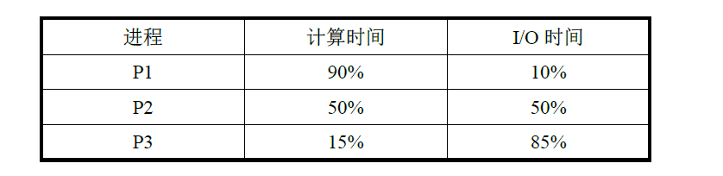
为提高系统资源利用率，合理的进程优先级设置应为(b)
A. P1>P2>P3 B. P3>P2>P1
C. P2>P1=P3 D. P1>P2=P3
1、系统产生死锁是指（A）。产生死锁的基本原因是（B）和（C），产生死锁的四个必要条件是互斥条件、（D）、不剥夺条件和（E）。
A： （1）系统发生重大故障（2）若干进程同时处于阻塞状态（3）若干进程正在等待永远不可能得到的资源（4）请求的资源数量大于系统提供的资源数量（5）若干进程等待被其它进程所占用而又不可能被释放的资源
B： （1）资源分配不当（2）系统资源不足（3）作业调度不当（4）资源的独占性
C： （1）进程推荐顺序不当（2）进程调度不当（3）系统中进程太多（4）CPU运行太快
D： （1）请求和阻塞条件（2）请求和释放条件（3）请求和保持条件（4）释放和阻塞条件

E： （1）线性增长条件（2）环路条件（3）无序释放条件（4）有序释放条件

2、从下面关于安全状态和非安全状态的论述中，选出一条正确的论述。
（1）安全状态是没有死锁的状态，非安全状态是有死锁的状态
（2）安全状态是可能有死锁的状态，非安全状态也可能有死锁的状态
（3）安全状态是可能没有死锁的状态，非安全状态是有死锁的状态。
（4）安全状态是没有死锁的状态，非安全状态是有可能死锁的状态。
3、下列关于银行家算法的叙述中，正确的是
A. 银行家算法可以预防死锁
B. 当系统处于安全状态时，系统中一定无死锁进程
C. 当系统处于不安全状态时，系统中一定会出现死锁进程
D.银行家算法破坏了死锁必要条件中的“请求和保持”条件
4、解决死锁的方法有预防、避免、检测并解除等，一次性分配所有资源采用的是其中的（预防死锁）方法，银行家算法采用的是其中的（避免死锁）方法。
5、假设 5 个进程 P0、P1、P2、P3、P4 共享三类资源 R1、R2、R3，这些资源总数分别为 18、6、22。T0 时刻的资源分配情况如下表所示，此时存在的一个安全序列是
进程 | 已分配资源 |  |  | 资源最大需求
进程 | R1 | R2 | R3 | R1 | R2 | R3
P0 | 3 | 2 | 3 | 5 | 5 | 10
P1 | 4 | 0 | 3 | 5 | 3 | 6
P2 | 4 | 0 | 5 | 4 | 0 | 11
P3 | 2 | 0 | 4 | 4 | 2 | 5
P4 | 3 | 1 | 4 | 4 | 2 | 4
A、P0,P2,P4,P1,P3
B、P1,P0,P3,P4,P2
C、P2,P1,P0,P3,P4
D、P1,P4,P2,P3,P0

6、在银行家算法种，若出现下面的资源分配情况：
Process | Allocation | Need | Available
P0 | 0 0 3 2 | 0 0 1 2 | 1 6 2 2
P1 | 1 0 0 0 | 1 6 5 0
P2 | 1 3 5 4 | 2 3 5 6
P3 | 0 0 3 2 | 0 6 5 2
P4 | 0 0 1 4 | 0 6 5 6
问：
（1）该状态是否安全？
（2）若进程P2提出请求Request(1,2,2,2)后，系统能否将资源分配给它？
（3）若果系统立即满足P2的上述请求，请问，系统是否立即进入死锁状态？
（1） 存在安全序列{P0, P3, P4, P1, P2}
（2）P2发出请求Request(1,2,2,2)后，系统用银行家算法进行检测：
Request2(1,2,2,2) ≤ Need2（2,3,5,6）;
Request2(1,2,2,2) ≤ Available（1,6,2,2）;
若系统假定可为P2分配资源，并修改Available，Allocation2和Need2向量：
Available＝（0,4,0,0）
Allocation2=(2,5,7,,6)
Need2＝（1,1,3,4）
进行安全性检测：发现所有进程Needi ≤ Aailable( 0,4,0,0) 都不成立，系统进步不安全状态。故系统不会将资源分配给它
（3）进入不安全状态并不表示立即进入死锁状态。

1、从下列存储器管理功能的论述中，选出两条正确的论述。
（1）即使在多道程序设计的环境下，用户也能够设计用物理地址直接访问内存的程序。
（2）内存分配最基本的任务是为每道程序分配内存空间，其追求的目标是提高存储空间的利用率。
（3）为了提高内存保护的灵活行，内存保护通常由软件实现
（4）交换技术已不是现代操作系统中常用的技术。
（5）地址映射指将程序空间中的逻辑地址变为内存空间的物理地址。
（6）虚拟存储器是物理上扩充内存容量
2、静态重定位是在作业的（2）中进行的，动态重定位是在作业（4）中进行的。
A，B（1）编译过程；（2）装入过程；（3）修改过程；（4）执行过程
3、静态链接是在（1）进行的；而动态链接是在（2）或（3）进行的，其中（3）进行链接，可使内存利用率提高。
A，B，C（1）编译时；（2）装入某段程序时（3）调用某段程序时（4）紧凑时（5）转入程序之前
4、存储器管理的基本任务是为多道程序的并发执行提供良好的存储环境。“良好的存储环境”应包含哪几个方面？
（1）能让每道程序“各得其所”，并在不受干扰的环境中运行；还可以使用户从存储空间的分配、保护等琐碎事物中解脱出来。
（2）向用户提供更大的存储空间，使更多的作业能同时投入运行；或使更大的作业能在较小的内存空间中运行。
（3）为用户对信息的访问、保护、共享以及动态链接等方面提供方便。
（4）能使存储器有较高的利用率。

1、在动态分区式内存管理中，倾向于优先使用低地址部分的空闲区的算法是（3）；能使内存空间中空闲分区分布得较均匀的算法是（4）；每次分配时，把即能满足需要，又能最小的空间区分配给进程的算法是（1）
A，B，C：（1）最佳适应算法；（2）最坏适应算法；（3）首次适应算法（4）循环首次适应算法
2、在首次适应算法中，要求空闲分区按（1）的顺序形成空闲分区链；在最佳适应算法中是按（3）的顺序形成空闲分区链；最坏适应算法是按（4）的顺序形成空闲链。
A，B，C：（1）空闲区起始地址递增；（2）空闲区起始地址递减；（3）空闲区大小递增；（4）空闲区大小递减
3、在回收内存时能出现下述几种情况（1）释放区与插入点前一分区F1相邻，此时应（3）；（2）释放区与插入点后一分区F2相临界，此时应（4）；（3）释放区不与F1和F2相邻接，此时应（1）。
A，B，C：（1）为回收分区建立一分区表项，填上分区的大小和起始地址； （2）以F1分区的表项为新表项，且不做任何修改； （3）以F1分区的表象为新表项，但修改新表项的大小；（4）以F2分区的表项作为新表项，同时修改新表项的大小和起始地址。
4、对外存对换区的管理应以（4）为主要目标，对外存文件区的管理应以（2）为主要目标。
A，B（1）提高系统吞吐量（2）提高存储空间的利用率（3）降低存储费用（4）提高换入换出的速度。

5、对重定位存储管理方式，应（1），当程序执行时，是由（2）与（1）中的（4）相加得到（1），用（1）来访问内存。

A（1）在整个系统中设置一个重定位寄存器；（2）为每道程序设置一个重定位寄存器；（3）为每道程序设置两个重定位寄存器；（4）为每个程序段和数据段都设置一个重定位寄存器
B，C，D（1）物理地址；（2）有效地址；（3）间接地址；（4）起始地址

1、由连续分配方式发展为分页存储管理方式的主要推动力是（1）；由分页系统发展为分段系统，进而发展为段页式系统的主要动力分别是（3）（5）
A，B，C（1）提高内存利用率（2）提高系统吞吐量（3）满足用户需要（4）更好的满足多道程序运行的需要（5）即满足用户需要，又提高内存的利用率
2、在没有快表的情况下，分页系统每访问一次数据，要访问（2）次内存；分段系统每访问一次数据，要访问（2）次内存；段页式系统每访问一次数据，要访问（3）次内存。
A，B，C （1）1；（2）2；（3）3；（4）4

3、虚拟存储器最基本的特征是（2）；该特征主要是基于（5）；实现虚拟存储器最关键的技术是（3）。
A（1）一次性（2）多次性（3）交换性；（4）离散性；（5）驻留性
B（1）计算机的高速性（2）大容量的内存（3）大容量的硬盘（4）循环性原理（5）局部性原理
C（1）内存分配（2）置换算法（3）请求分页（段）（4）对换空间管理

4、一个计算机系统的虚拟存储器的最大容量是由（5）确定的，其实际容量是由（4）确定的。
A，B（1）计算机字长；（2）内存容量；（3）硬盘容量；（4）内存和硬盘容量之和；（5）计算机的地址结构

5、请求调页系统中，内存物理块分配有（3）和（4）两种策略，（3）的缺点是可能导致频繁地出现缺页中断而造成CPU利用率下降
A，B（1）首次适应（2）最佳适应（3）固定分配（4）可变分配

6、在请求调页系统中有着多种置换算法（1）选择最先进入内存的页面予以淘汰的算法称为（1）；（2）选择在以后不再使用的页面予以淘汰的算法称为（2）；（3）选择自上次访问以来所经历时间最长的页面予以淘汰的算法称为（3）；（4）选择某时刻开始以来，访问次数最少的页面予以淘汰的算法称其为（5）
A，B，C，D（1） FIFO算法（2）OPT算法（3）LRU算法（4）NRU算法（5）LFU算法

7、在请求调页系统中，凡未装入过内存的页都应从（2）调入；已经运行过的页主要是从（3）调入，有时也从（4）调入。
A，B，C（1）系统区；（2）文件区；（3）对换区；（4）页面缓冲池

8、若用户进程访问内存时产生缺页，则下列选项中，操作系统可能执行的操作是（B）
I.处理越界错 II.置换页 III.分配内存
A.仅I、II B.仅II、III
C.仅I、III D.I、II和III

9、下列关于虚拟存储器的叙述中，正确的是( C)
A. 虚拟存储只能基于连续分配技术
B. 虚拟存储只能基于非连续分配技术
C. 虚拟存储容量只受外存容量的限制
D. 虚拟存储容量只受内存容量的限制

10、在缺页处理过程中，操作系统执行的操作可能是（D）
Ⅰ. 修改页表 Ⅱ．磁盘I/O Ⅲ．分配页框
仅Ⅰ、Ⅱ B．仅Ⅱ C．仅Ⅲ D．Ⅰ、Ⅱ和Ⅲ
(缺页中断调入新页面，肯定要修改页表项和分配页框，所以I、ＩＩＩ可能发生，同时内存没有页面，需要从外存读入，会发生磁盘I/O。)

11．当系统发生抖动（thrashing）时，可用采取的有效措施是（A）
Ⅰ. 撤销部分进程
Ⅱ．增加磁盘交换区的容量
Ⅲ．提高用户进程的优先级
A．仅Ⅰ B．仅Ⅱ C．仅Ⅲ D．仅Ⅰ、Ⅱ
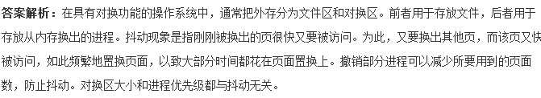

12．在虚拟内存管理中，地址变换机构将逻辑地址变换为物理地址，形成该逻辑地址的阶段是（B）
A．编辑 B．编译 C．链接 D．装载

13、某系统采用页式存储管理策略，拥有逻辑地址空间32页，每页2K，拥有物理空间1M。
（1）写出逻辑地址的格式
（2）如果不考虑访问权限等，进程的页表有多少项？每项至少有多少位？
（3）如果物理空间减少一半，页表结构应相应作怎样的改变？

答（1）该系统拥有逻辑空间32页，故逻辑地址中页号必须用5位来描述：而每页为2K，因此，页内地址必须用11位来描述。
（2）每个进程最多有32个页面，因此，进程的页表项最多为32项；若不考虑访问权限等，则页表项中只需要给出页所对应的物理块号，1M的物理空间可分为29 个内存块，故每个页表项至少有9位。
（3）如果物理空间减少一半，则页表项中也表项数目仍不变，但每项的长度可减少1位。
14 某分页系统，主存容量为64K，页面大小为1K，对一个4页大的作业，其0、1、2、3页分别被分配到主存的2、4、6、7块中。
将十进制的逻辑地址1023、2500、3500、4500转换为物理地址
答（1）逻辑地址1023：1023/1K，得到页号为0，页内地址为1023，查页表找到对应的物理页号为2，故物理地址为2×1K+1023=3071。
（2）逻辑地址2500： 2500 /1K，得到页号为2，页内地址为452，查页表找到对应的物理块号为6，故物理地址为6×1K+452=6596。
（3）逻辑地址3500 ： 3500 /1K，得到页号为3，页内地址为428，查页表找到对应的物理块号为7，故物理地址为7×1K+428=7596。
（4）逻辑地址4500：4500/1K，得到页号为4，页内地址为404，页号大于页表长度，故产生越界中断。

15、某计算机主存按字节编址，逻辑地址和物理地址都是32位，页表项大小为4字节。请回答下列问题。
（1）若使用一级页表的分页存储管理方式，逻辑地址结构为：
页号（20位） | 页内偏移量（12位）

则页的大小是多少字节？页表最大占用多少字节？
（2）若使用二级页表的分页存储管理方式，逻辑地址结构为：
页目录号（10位） | 页表索引（10位） | 页内偏移量（12位）
设逻辑地址为LA，请分别给出其对应的页目录号和页表索引的表达式。
（3）采用（1）中的分页存储管理方式，一个代码段起始逻辑地址为0000 8000H，其长度为8 KB，被装载到从物理地址0090 0000H开始的连续主存空间中。页表从主存0020 0000H开始的物理地址处连续存放，如下图所示（地址大小自下向上递增）。请计算出该代码段对应的两个页表项的物理地址、这两个页表项中的页框号以及代码页面2的起始物理地址。
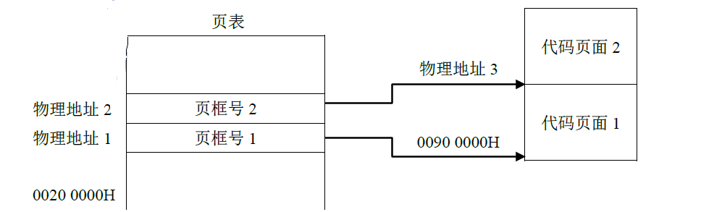
答：
（1）因为页内偏移量是12位，所以页大小为4 KB，
页表项数为2^32/4K=2^20，该一级页表最大为2^20×4 B=4 MB。
（2）页目录号可表示为：
(((unsigned int)(LA))>> 22)& 0x3FF。
页表索引可表示为：
(((unsigned int)(LA))>> 12)& 0x3FF。
（3）代码页面1的逻辑地址为0000 8000H，表明其位于第8个页处，对应页表中的第8个页表项，所以第8个页表项的物理地址= 页表起始地址+8×页表项的字节数=0020 0000H+8×4=0020 0020H。由此可得如下图所示的答案。
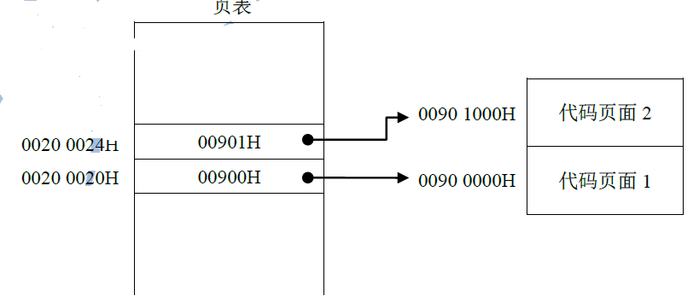

１、下列选项中，用于设备和设备控制器（I/O接口）之间互连的接口标准是（B）
A. PCI B. USB C. AGP D. PCI-Express

２、下列选项中，用于提高RAID可靠性的措施有
I.磁盘镜像II.条带化III. 奇偶校验IV.增加Cache机制
A.仅I、II B.仅I、III
C.仅I、III和IV D.仅II、III和IV

３、某磁盘的转速为10000转/分，平均寻道时间是6 ms，磁盘传输速率是20 MB/s，磁盘控制器延迟为0.2 ms，读取一个4 KB的扇区所需的平均时间约为
A. 9 ms B. 9.4 ms C. 12 ms D. 12.4 ms

４、用户程序发出磁盘I/O请求后，系统的处理流程是：用户程序→系统调用处理程序→设备驱动程序→中断处理程序。其中，计算数据所在磁盘的柱面号、磁头号、扇区号的程序是
A.用户程序 B. 系统调用处理程序
C. 设备驱动程序 D.中断处理程序

５、设系统缓冲区和用户工作区均采用单缓冲，从外设读入1个数据块到系统缓冲区的时间为100，从系统缓冲区读入1个数据块到用户工作区的时间为5，对用户工作区中的1个数据块进行分析的时间为90（如下图所示）。进程从外设读入并分析2个数据块的最短时间是
A. 200 B. 295 C. 300 D .390 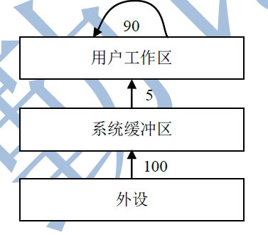

解析：数据块1从外设到用户工作区的总时间为105，在这段时间中，数据块2没有进行操作。在数据块1进行分析处理时，数据块2从外设到用户工作区的总时间为105，这段时间是并行的。再加上数据块2进行处理的时间90，总共是300，答案为C。

６、下列选项中，在I/O总线的数据线上传输的信息包括( D)
ⅠI/O接口中的命令字 . ⅡI/O接口中的状态字 . Ⅲ中断类型号
A. 仅Ⅰ、Ⅱ B.仅 Ⅰ、Ⅲ
C.仅 Ⅱ、Ⅲ D.Ⅰ、Ⅱ、Ⅲ
７、操作系统的I/O子系统通常由四个层次组成，每一层明确定义了与邻近层次的接口。其合理的层次组织排列顺序是( A)
A. 用户级I/O软件、设备无关软件、设备驱动程序、中断处理程序
B. 用户级I/O软件、设备无关软件、中断处理程序、设备驱动程序
C. 用户级I/O软件、设备驱动程序、设备无关软件、中断处理程序
D. 用户级I/O软件、中断处理程序、设备无关软件、设备驱动程序

８、下列选项中，不能改善磁盘设备I/O性能的是( B)
A. 重排I/O请求次序 B. 在一个磁盘上设置多个分区
C. 预读和滞后写 D. 优化文件物理块的分布

1、用户在删除某文件的过程中，操作系统不可能执行的操作是
A.删除此文件所在的目录
B.删除与此文件关联的目录项
C.删除与此文件对应的文件控制块
D.释放与此文件关联的内存缓冲区

2、为支持CD-ROM中视频文件的快速随机播放，播放性能最好的文件数据块组织方式是
A.连续结构
B.链式结构
C.直接索引结构
D.多级索引结钩

3、若某文件系统索引结点（inode）中有直接地址项和间接地址项，则下列选项中，与单个文件长度无关的因素是
A.索引结点的总数
B.间接地址索引的级数
C.地址项的个数
D.文件块大小

4、若一个用户进程通过read系统调用读取一个磁盘文件中的数据，则下列关于此过程的叙述中，正确的是( A)
.Ⅰ若该文件的数据不在内存，则该进程进入睡眠等待状态
.Ⅱ请求read系统调用会导致CPU从用户态切换到核心态
Ⅲread系统调用的参数应包含文件的名称
A. 仅Ⅰ、Ⅱ B.仅 Ⅰ、Ⅲ C.仅 Ⅱ、Ⅲ D.Ⅰ、Ⅱ和Ⅲ
5、某文件系统空间的最大容量为4TB（1TB =240），以磁盘块为基本分配单元。磁盘块大小为1KB。文件控制块（FCB）包含一个512B的索引表区。请回答下列问题。
1）假设索引表区仅采用直接索引结构，索引表区存放文件占用的磁盘块号，索引表项中块号最少占多少字节？可支持的单个文件最大长度是多少字节？
2）假设索引表区采用如下结构：第0~7字节采用<起始块号，块数>格式表示文件创建时预分配的连续存储空间。其中起始块号占6B，块数占2B；剩余504字节采用直接索引结构，一个索引项占6B，则可支持的单个文件最大长度是多少字节？为了使单个文件的长度达到最大，请指出起始块号和块数分别所占字节数的合理值并说明理由。
（1）文件系统中所能容纳的磁盘块总数为 4TB/1KB=232。要完全表示所有磁盘块，索引项中的块号最少要占32/8=4B。而索引表区仅采用直接索引结构，故 512B 的索引表区能容纳 512B/4B=128 个索引项。每个索引项对应一个磁盘块，所以该系统可支持的单个文件最大长度是 128×1KB=128KB。
（2）这里的考查的分配方式不同于我们所熟悉的三种经典分配方式，但是题目中给出了详细的解释。所求的单个文件最大长度一共包含两部分：预分配的连续空间和直接索引区。
连续区块数占 2B，共可以表示 216 个磁盘块，即 226B。直接索引区共 504B/6B=84 个索引项。所以该系统可支持的单个文件最大长度是 226B+84KB。
为了使单个文件的长度达到最大，应使连续区的块数字段表示的空间大小尽可能接近系统最大容量 4TB。分别设起始块号和块数分别占 4B，这样起始块号可以寻址的范围是 232 个磁盘块，共 4TB，即整个系统空间。同样的，块数字段可以表示最多 232 个磁盘块，共 4TB。

